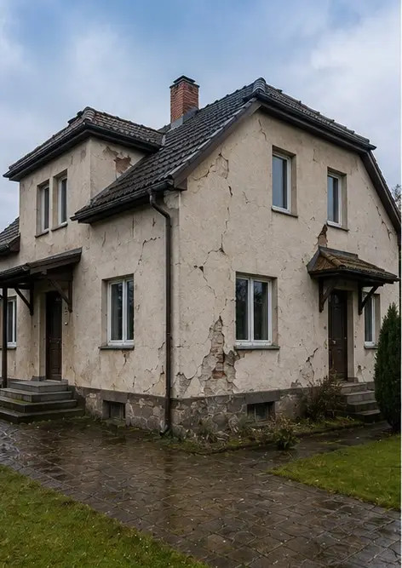 | Photo #1. Generelt overblik over den inspicerede ejendom
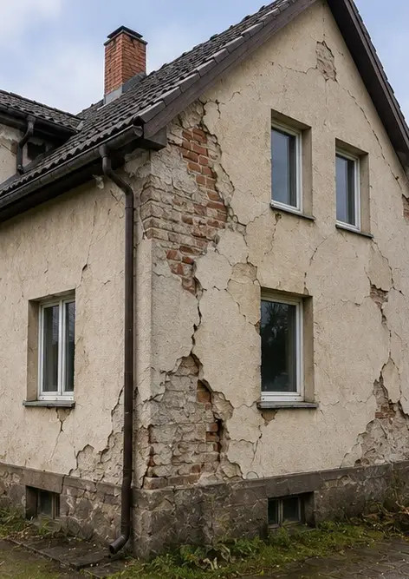 | Photo #2. Oversigt over udvendige skader dokumenteret under inspektion
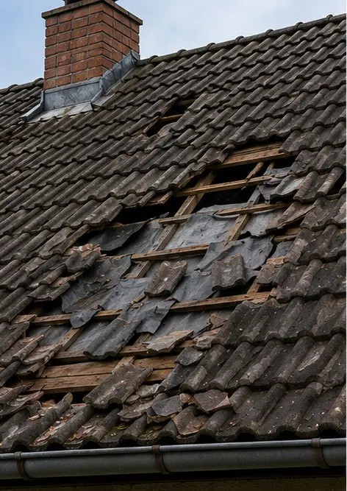 | Photo #3. Beskadiget tagområde identificeret og registreret
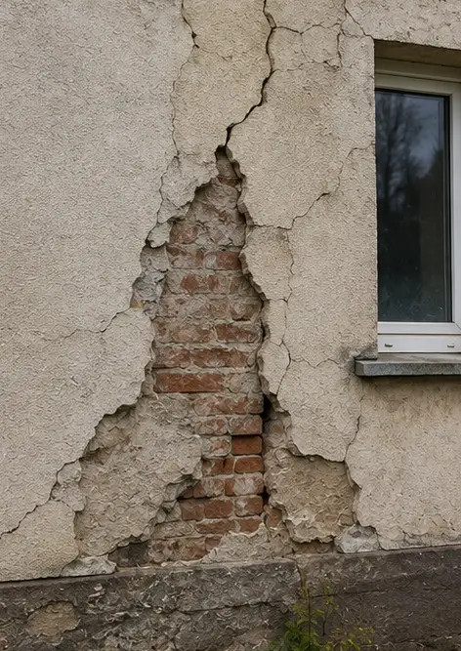 | Photo #4. Udvendig vægskade dokumenteret til vurdering
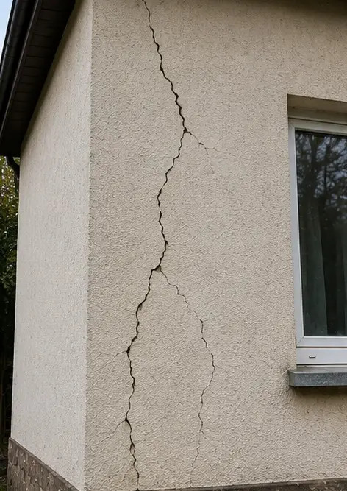 | Photo #5. Revne i bærende væg dokumenteret under inspektion
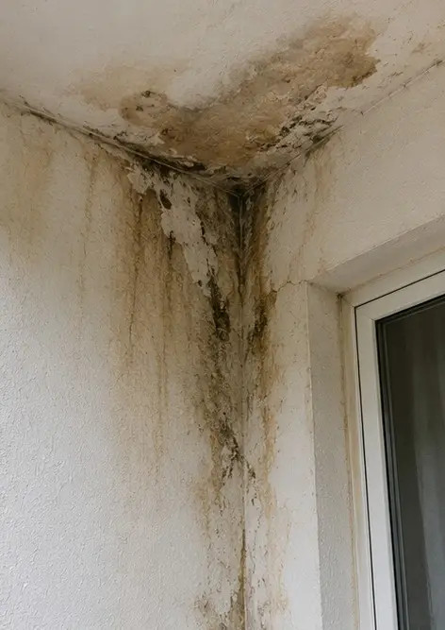 | Photo #6. Vandskadeområde identificeret og registreret
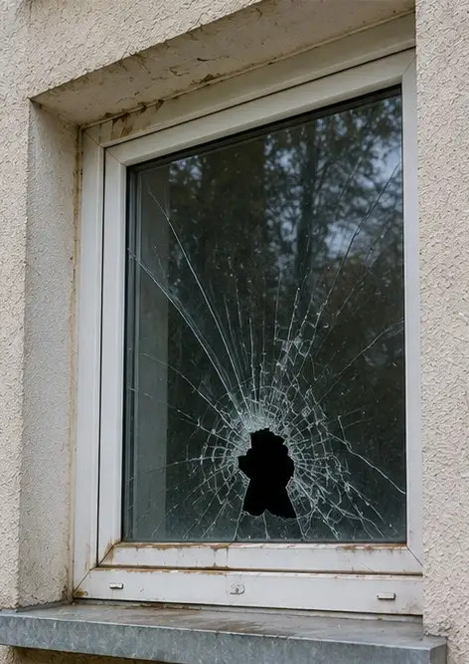 | Photo #7. Beskadiget vindue dokumenteret til evaluering
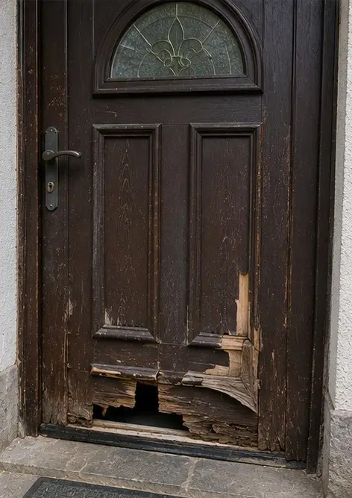 | Photo #8. Beskadiget indgangsdør registreret under inspektion
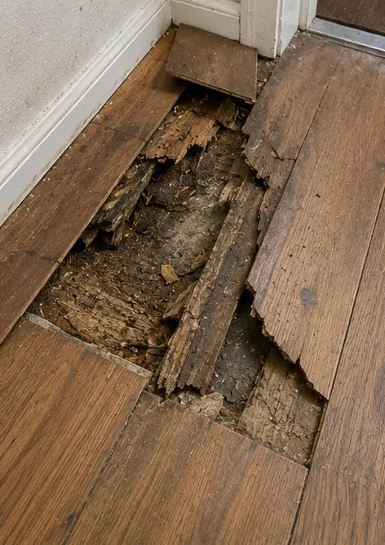 | Photo #9. Beskadiget gulvbelægning dokumenteret under inspektion
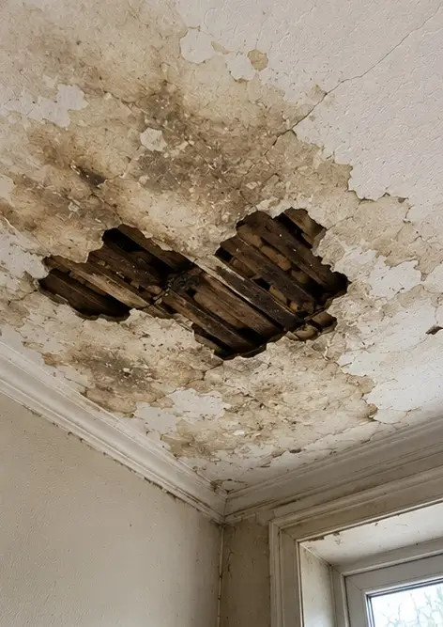 | Photo #10. Loftskade identificeret og registreret
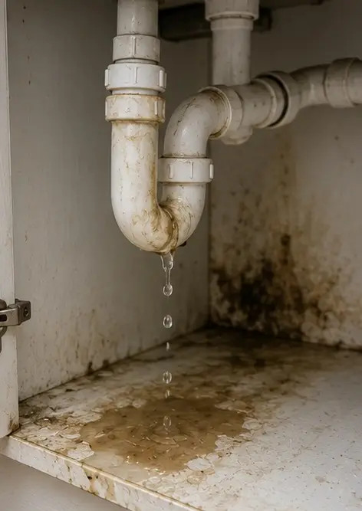 | Photo #11. VVS-lækageskade dokumenteret
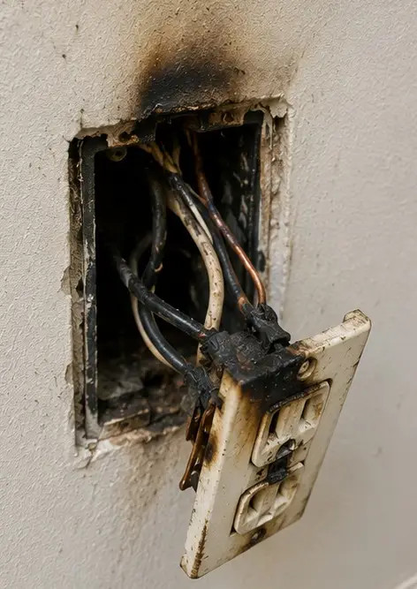 | Photo #12. Skade på elektrisk system registreret under inspektion
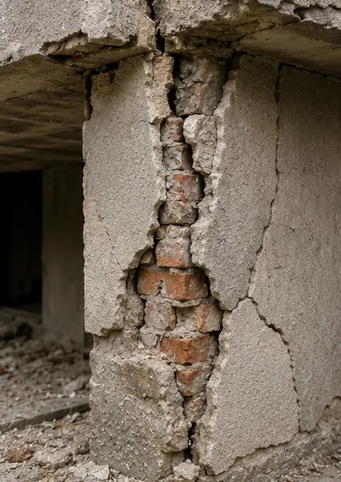 | Photo #13. Detalje af konstruktionsskade dokumenteret til vurdering
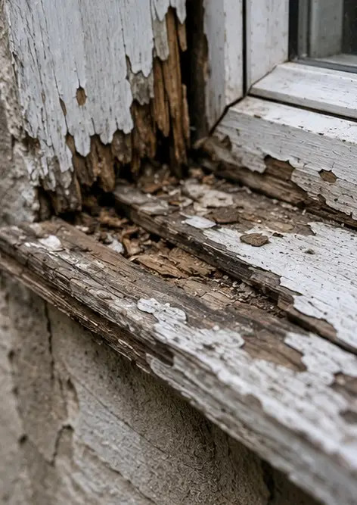 | Photo #14. Nærbillede af identificeret skade som dokumentation
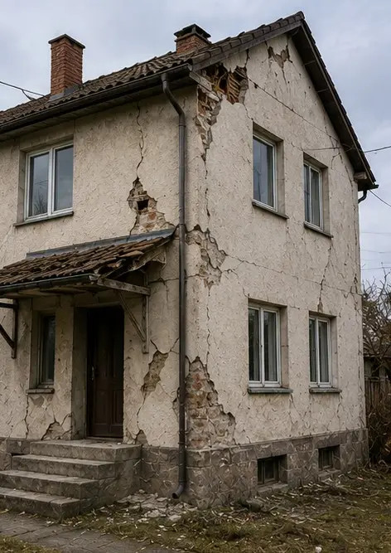 | Photo #15. Oversigt over flere skadesteder
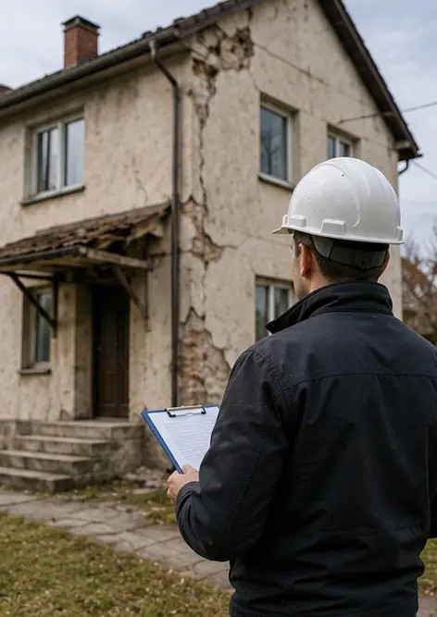 | Photo #16. Afsluttende oversigtsfoto af skadesinspektion

Opret din egen fotorapport online

Brug Photo Reports til at oprette strukturerede PDF- og Word-fotorapporter med layout, billedtekster og eksportværktøjer.

• Automatiske sidelayouts
• Eksport til PDF og DOCX
• Billedtekster og kommentarer
• Før- og efterrapporter
• Inspektions- og vedligeholdelsesrapporter
https://photo-reports.online

